Занятия от 27.04.2020 по 30.04.2020г
по теме: «Человек. Части тела»
в старшей группе для детей с ТНР «Облачко»
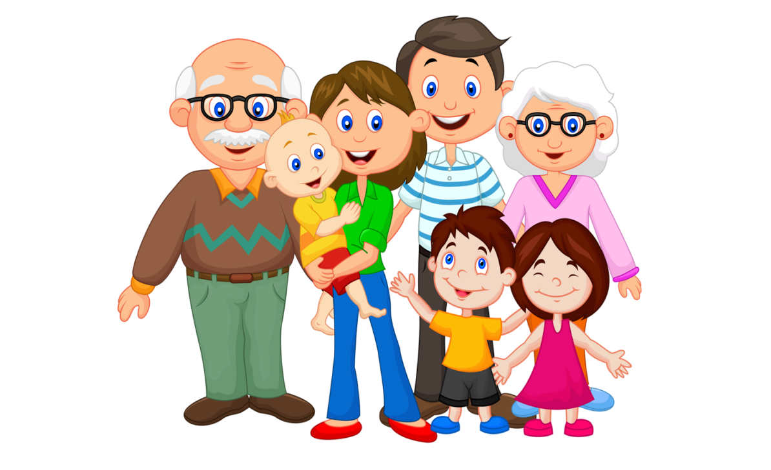
Дата. | Тема: «Человек. Части тела» | Рекомендации родителям.
27. 04.2020. | Лепка: «Веселые человечки»  Цель: Учить лепить фигурки человека рациональным способом из удлинённого цилиндра (валика) путём надрезания стекой и дополнения деталями (фигурка мальчика).  Закрепить и усложнить способ лепки фигурки человека из конуса (фигурка девочки). Учить понимать относительность величины частей, располагать поделку вертикально, придавая ей устойчивость.  Показать возможность передачи движения лепной фигурки путём небольшого изменения положения рук и ног.  Оборудование:  Пластилин, стека, клеёнки, дощечки, салфетки матерчатые.  Ход заняти: Сегодня мы будем лепить человечков из пластилина  Показать детям две формы, раскатанные из пластилина : конус и цилиндр (валик) с шариками наверху. Спрасить, из чего лучше слепить девочку, а из чего мальчика. Просит детей подсказать, как лучше слепить девочку в коротком платье. Дети догадываются, что нужно слепить две ножки. Воспитатель прикрепляет к конусу-платьицу пары колбасок (валиков) - ножки и ручки.  Затем показываем детям удлинённый цилиндр (валик) и предлагаем подумать, как лучше слепить мальчика (проблемная ситуация). Скорее всего, дети предложат знакомый способ - долепить ножки из колбасок (валиков). Воспитатель соглашается, что можно сделать и так, но предлагает освоить новый способ.  Показываем и комментируем: Вот длинный цилиндр (валик), вверху голова, внизу должны быть ноги. Беру стеку и разрезаю цилиндр вдоль до середины, чтобы получились две ноги. Слегка расставляю ноги, чтобы фигурка стояла на ножках и не падала.  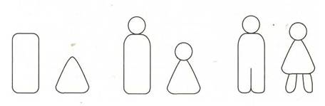 | Рассмотрите человека, попросите назвать части тела.  Если ребенок затрудняется, помогите ему.  Поиграйте в игру :  «Назови ласково»  Тело — тельце,  голова — головка, головушка,  рука — ручка, рученька,  нога — ножка, ноженька,  палец — пальчик,  глаз — глазик, глазок,  уши — ушки,  шея — шейка,  нос — носик,  рот — ротик, роток,  зуб — зубик, зубок,  губа — губка,  язык — язычок,  пятка — пяточка,  локоть — локоток,  плечо — плечико,  спина — спинка,  живот — животик,  щека — щечка,  лицо — личико,  ладонь — ладошка,  голос — голосок.  Веселая зарядка:  На носочки поднимайся,  Приседай и выпрямляйся.  Ножки в стороны, ножки вкось,  Ножки вместе, ножки врозь.  Руки в стороны, в кулачок, Дети повторяют движения  Разжимаем и на бочок.  Левую вверх! Правую вверх!  В стороны, накрест,  В стороны, вниз.  Тук-тук, тук-тук-тук!  Сделаем большой круг.
28.04 2020 | ФЭМП ( математика)  «Подбери игрушку  Цель: упражнять в счете предметов по названному числу и запоминании его учить находить равное количество игрушек.  Содержание. Объяснить детям, что они будут учиться отсчитывать столько игрушек, сколько он скажет. По очереди вызывает детей и дает им задание принести определенное число игрушек и поставить на тот стол. Проверяем, верно ли выполнено задание.  «Подбери фигуру»  Цель: закрепить умение различать геометрические фигуры: прямоугольник, треугольник, квадрат, круг, овал.  Материал: заранее нарисованать прямоугольник, квадрат и треугольник, цвет и форма варьируются.  Содержание. Сначала предлагаем обвести пальчиком фигуры, нарисованные на карточках. Потом он предъявляет таблицу, на которой нарисованы эти же фигуры, но другого цвета и размера, чем у детей, и, указывая на одну из фигур, говорит: «У меня большой желтый треугольник, а у вас?» И т. д. Вызывает 2-3 детей, просит их назвать цвет и размер (большой, маленький своей фигуры данного вида). «У меня маленький синий квадрат».  «Назови и сосчитай»  Цель: формировать умение детей считать звуки, называя итоговое число.  Содержание. Занятие лучше начать со счета игрушек, предлагаем детям сосчитать, помогая рукой, сколько раз он ударит по столу. Показываем, как надо в такт ударам производить взмах кистью правой руки, стоящей на локте. Удары производят негромко и не слишком часто, чтобы ребенок успевал их считать. Сначала извлекают не более 1-3 звуков и только тогда, когда дети перестанут ошибаться, количество ударов увеличивается. Далее, предлагается воспроизвести указанное количество звуков.  «Хватит ли?»  Цель: формировать умение детей видеть равенство и неравенство групп предметов разного размера, подвести к понятию, что число не зависит от размера.  Содержание. Предлагаем угостить зверей. Предварительно выясняет: «Хватит ли зайчикам морковок, белочкам орехов? Как узнать? Как проверить? Дети считают игрушки, сравнивают их число, затем угощают зверят, прикладывая мелкие игрушки к крупным. Выявив равенство ж неравенство числа игрушек в группе, они добавляют недостающий предмет или убирают лишний.  «Собери фигуру»  Цель: формировать умение вести счет предметов, образующих какую-либо фигуру.  Содержание. Предлагаем детям подвинуть к себе тарелочку с палочками и спрашивает: «Какого цвета палочки? По сколку палочек каждого цвета? Предлагает разложить палочки каждого цвета так, чтобы получились разные фигуры. После выполнения задания дети еще раз пересчитывают палочки. Выясняют, сколько палочек пошло на каждую фигуру. Педагог обращает внимание на то, что палочки расположены по-разному, но их поровну - по 4 «Как доказать, что палочек поровну? Дети раскладывают палочки рядами одну под другой. | В зависимости от того какие есть игрушки дома, подбираем и считаем.  Прочитайте детям стихотворение и спросите,о каком времени года говориться.  1.Утром мы во двор идем,  Листья сыплются дождем,  Под ногами шелестят,  И летят, летят, летят…  2.Случится в солнечный денек  Ты в лес уйдешь поглуше  Присядь попробуй на пенек  Не торопись… Послушай…  3. Белый снег пушистый  в воздухе кружится  и на землю тихо падает ложится.  4.Плакали ночью желтые клены:  Вспомнили клены,  Как были зелены…
29.04 2020 | Рисование: « Веселый клоун»  Цель: овладение умениями отражать в рисунке фигуру человека в движении. Закреплять умения детей передавать в рисунке характерные особенности человека: строение тела, форма. Учить передавать в рисунке образ клоуна через атрибуты профессии, детали костюма. Передавать цветом веселое настроение. Изображать улыбающегося человека.  Материалы:  бумага  простой карандаш  цветные карандаши  Инструкция в процессе рисования: рисунок закрашиваем в одном направлении, для изображения лица необходим красный карандаш, но закрашиваем легкими движениями, не нажимая на карандаш, чтоб лицо получалось розовое. Чтобы сделать румяные щеки, сильнее нажимаем на карандаш. Также уточняю образ клоуна: веселое выражение лица, волосы белые, рыжие, колпак или шляпа.  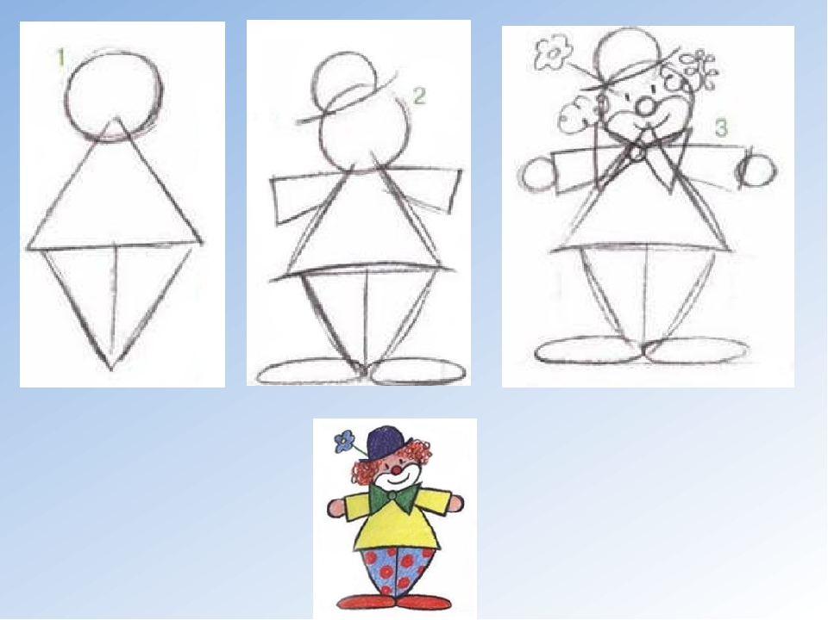 | Поиграйте с детьми:  Веселая разминка:  Веселый цирк у нас в гостях  Жонглер бросает шарики («бросают шарики»)  И клоун зрителей смешит, (дразнятся»)  Смешит больших и маленьких. (показывают руками «больше-меньше»)  Вот на канате акробат  Раскинул руки в стороны. (разводят руки в стороны)  Силач старается поднять  Стальные гири новые. (поднимают «гири»)  Наездники на лошадях  По кругу мчатся весело (показывают, как скачут)  А мы мороженое едим («Едят мороженое»)  И хлопаем под песенку. ( хлопают).
30.04 2020 | Развитие речи: «Человек.Части тела»  Цель: развивать познавательный интерес к человеку;  закрепить представления детей о строении человеческого тела,  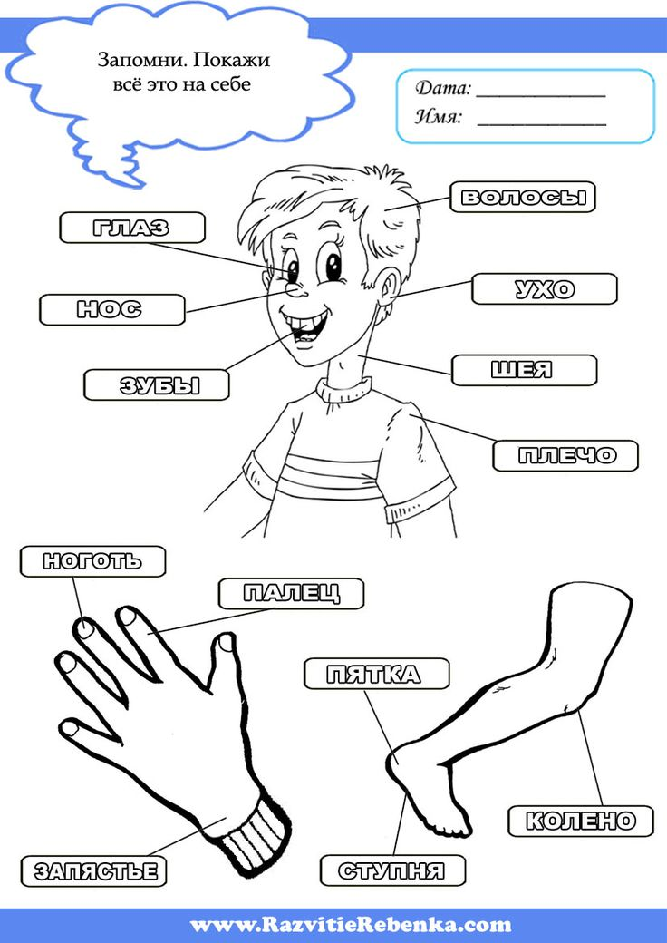  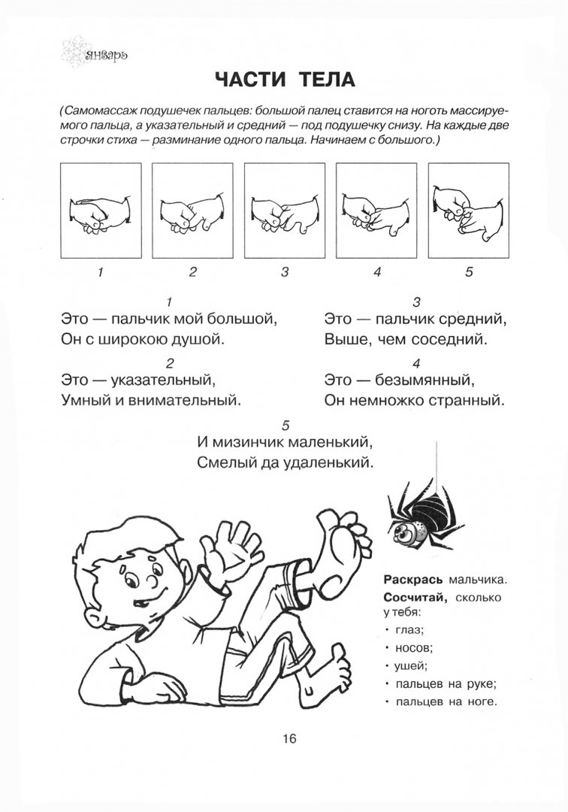  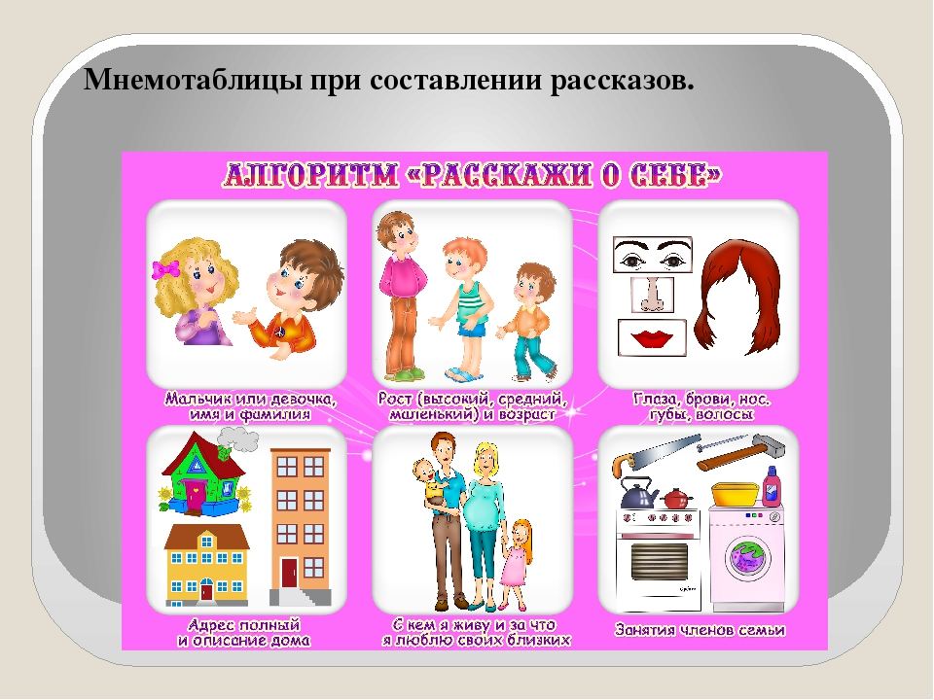  Физкультура.  Цель: развитие двигательной активности.  Знакомьтесь с зарядкой, которую можно сделать в паре с мамой, папой, братом, сестрой и даже с бабушкой и дедушкой.  ПОТЯНУЛИСЬ  Исходное положение: стоя лицом друг другу на очень близком расстоянии, держимся за руки, ноги вместе. Подняться на носки, руки через стороны вверх – немного «потянуть» ребёнка. От пола ноги не отрывать.  ПОСМОТРИ В ОКОШКО  Исходное положение: стоя спиной друг другу на расстоянии шага, руки на поясе, ноги шире плеч. Наклониться вниз – увидеть лицо партнера. Ноги в коленях не сгибать.  ХОДУЛИ  Исходное положение: поставить ребёнка на свои ноги, развернув его спиной к себе, удерживать за руки. Прогуливаться по комнате, не спуская ребенка со своих ног. Поменяйте исходное положение – разверните ребёнка лицом к себе, походите в разных направлениях и разным способом: приставным шагом… экспериментируйте!  КАЧЕЛИ  Исходное положение: стоя лицом друг к другу на расстоянии шага, ноги вместе, держимся за руки. Поочередное приседание. Выполняем дружно (ждем пока партнер не встанет) и весело!  КАРУСЕЛЬ  Исходное положение: ребёнка развернуть спиной к себе. Приподнять ребёнка, обхватив его – покружить влево и вправо. Не переусердствуйте! Может закружиться голова. После упражнения подстрахуйте своего дитя.  ТЯНИ – ТОЛКАЙ  Исходное положение: сидя на полу спиной друг к другу. Ребёнок выполняет наклон вперед, взрослый наклон назад, укладываясь ему на спину. Дружно потолкались. Ноги в коленях желательно не сгибать.  ЛОДКА  Исходное положение: сидя на полу лицом друг другу, прямые ноги шире плеч, руки сомкнуты. Наклоны вперед и назад (гребем веслами). Ноги в коленях не сгибать, выполнять упражнение плавно без рывков.  ДОМИК  Исходное положение: лёжа на спине, соприкасаясь головами, держась за руки. Поднять прямые ноги вверх, коснуться носками ног партнера.  БРЁВНЫШКО  Исходное положение: лёжа на животе лицом друг к другу, взявшись за руки. Не размыкая рук, прокатываться вправо – влево. Делать упражнение одновременно.  ТАЧКА  Исходное положение: ребёнок лежит на животе с упором на ладони. Взрослый берет ребёнка за щиколотки, ребёнок приподнимается на руках и идет вперед, взрослый удерживает. После окончания упражнения ребёнка аккуратно опустить на пол.  ОТЖИМАЕМСЯ  Исходное положение: взрослый стоит на четвереньках, а ребёнок укладывается коленями на спину взрослому и упирается прямыми руками в пол. И весело отжимается.  ПОКАТАЕМСЯ – упражнение выполняется всей семьей  Исходное положение: все члены семьи (чем больше, тем лучше) укладываются на живот плотно друг к другу, ребенок укладывается сверху. Все члены семьи начинают одновременно выполнять упражнение бревнышко, а ребенок прокатывается вперёд.  Каждое упражнение выполняем 6 – 8 раз.  Попробуйте сами придумать вместе со своим ребенком как можно больше новых упражнений: можно добавить предмет (мяч, палу и т.д.), сюжет. | Рассмотрите картинки с ребенком.  Отгадайде загадки:  Пять братьев годами равные, а ростом разные. (Пальцы)  Мы на них стоим и пляшем.  Ну, а если им прикажем,  Нас они бегом несут.  Подскажи, как их зовут?  (Ноги)  У двух матерей по пяти сыновей.  (Руки)  Одна другой касается —  Хлопок получается.  (Ладонь)  Что нельзя увидеть и потрогать, а можно только услышать?  (Голос)  . Слушаем следующую загадку.  Если б не было его, не сказал бы ничего. (Язык)  Вот гора, а у горы две глубокие норы.  В этих норах воздух бродит, то заходит, то выходит. (Нос)  Не сеют, не сажают, сами вырастают. (Волосы)  Сколько у человека волос? (много)  Сделайте разминку если ребенок устал.  Сделайте с ребенком массаж.  Рассмотрите внимательно таблицу, при помощи картинок ребенок должен рассказать вам о себе .  В случае затруднения. Помогайте при помощи вопросов.  Поиграйте в игру:  “Доскажи словечко”  Я начинаю предложение, вы заканчиваете.  - Головой мы что делаем? (думаем). Ушами что делаем? (слушаем). Глазами..? (смотрим). Ногами..? (ходим, бегаем, прыгаем). Руками..? (берем, держим). Пальцами..? (трогаем, гладим, рисуем). А для чего человеку нужен нос? (Чтобы дышать; нюхать . нос охраняет наш организм от пыли и микробов и т.д.)  Будьте внимательны при выполнении заданий, соблюдайте правила. Если ребенок не хочет выполнять какое – либо упражнение не заставляйте.

